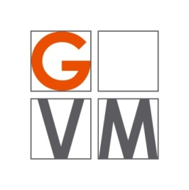
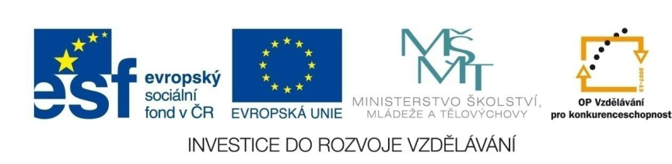

Projekt
ŠABLONY NA GVM
Gymnázium Velké Meziříčí
registrační číslo projektu: CZ.1.07/1.5.00/34.0948

IV-2 Inovace a zkvalitnění výuky směřující k rozvoji matematické gramotnosti žáků středních škol

PODOBNÁ ZOBRAZENÍ V ROVINĚ (včetně stejnolehlosti)

Autor | Ondřej Chudoba
Jazyk | čeština
Datum vytvoření | 11. 11. 2012
Cílová skupina | žáci 16–19 let
Stupeň a typ vzdělávání | gymnaziální vzdělávání
Druh učebního materiálu | vzorové příklady a příklady k procvičení
Očekávaný výstup | žák umí použít znalosti podobných zobrazení včetně stejnolehlosti k řešení úloh
Anotace | materiál je vhodný nejen k výkladu a procvičování, ale i k samostatné práci žáků, k jejich domácí přípravě, velké uplatnění najde zejména při přípravě žáků k maturitní zkoušce

Řešené příklady:
1) Narýsujte libovolný trojúhelník ABC. Sestrojte těžiště T a kružnici k trojúhelníku opsanou. Zobrazte kružnici k ve stejnolehlosti H(T, -1/2). Kterými body trojúhelníku ABC kružnice k’ prochází?
Řešení:
Narýsujeme libovolný trojúhelník. Sestrojíme osy stran a z jejich průsečíku kružnici opsanou. Dále nalezneme těžiště trojúhelníka a sestrojíme kružnici k’ v zadané homotetii. Situace je narýsována na obr. 2 pro obecný ostroúhlý trojúhelník a na obr. 1 pro obecný tupoúhlý trojúhelník.
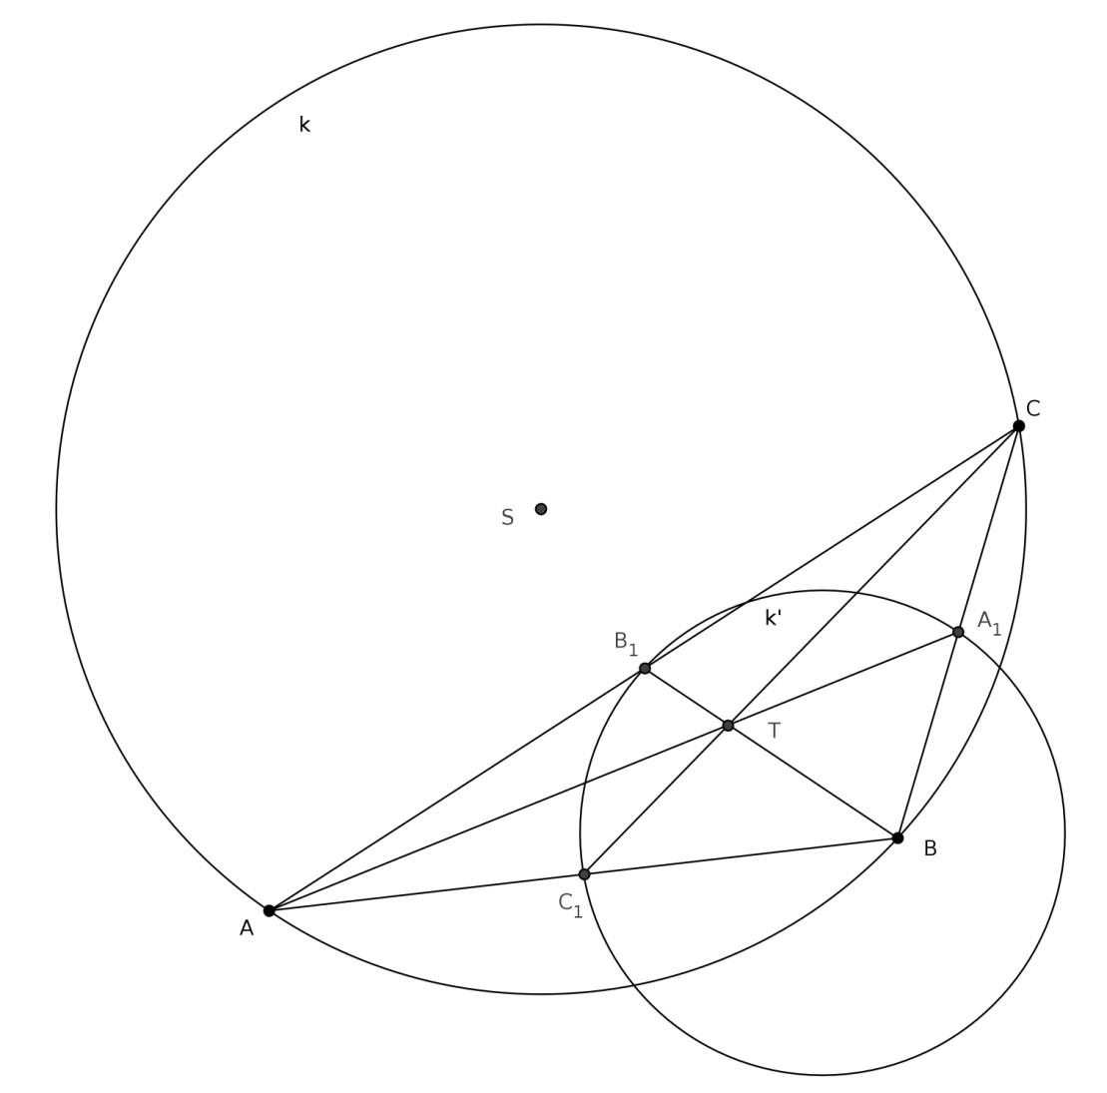

obr. 1
Rýsujeme-li správně, vyjde nám, že kružnice k’ prochází body A₁, B₁, C₁, což jsou po řadě středy stran BC, CA, AB.

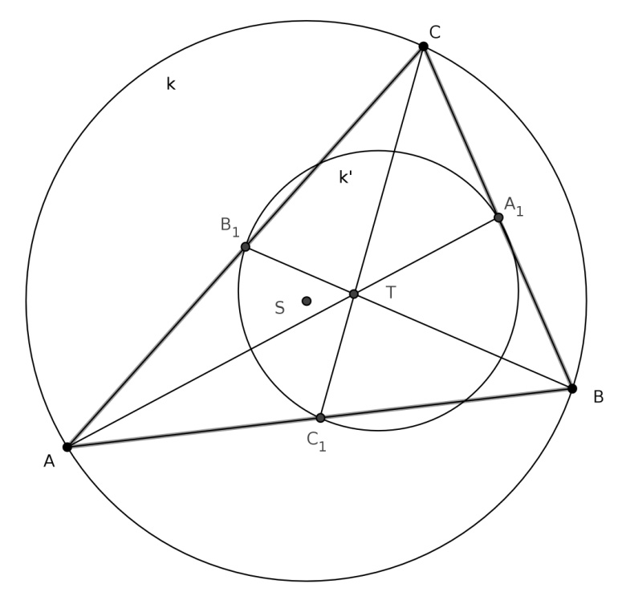

obr. 2
2) Jsou dány dvě kružnice se stejným poloměrem k(A,r), l(B,r), které se protínají. Bod S je středem úsečky AB. Veďte bodem S přímku p tak, aby její průsečíky s kružnicemi k, l byly krajními body tří shodných úseček.
Řešení:
Rozbor.
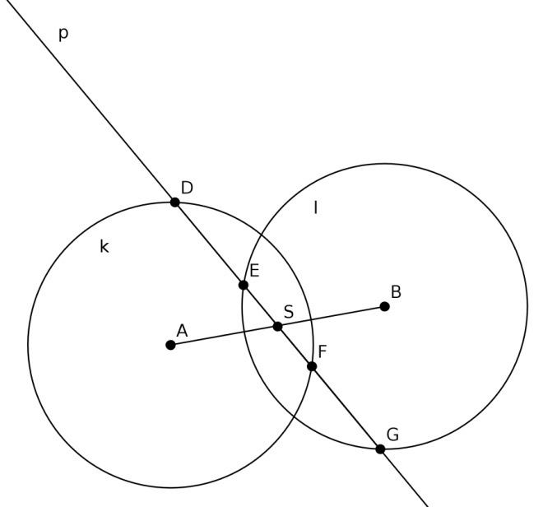
Předpokládejme, že úloha má řešení (viz obr. 3). Obrazem kružnice k ve stejnolehlosti H(S,-3) je kružnice k’, která protne kružnici k ve dvou bodech D, D’. Body D a S potom leží na hledané přímce p. Úsečky DE, EF, FG jsou potom hledané úsečky o totožné délce. Z těchto úvah plyne postup konstrukce. Je zřejmé, že pokud |AS| = r, potom má úloha triviální řešení, kdy hledané tři úsečky mají nulovou délku. Pokud |AS| < r, potom má úloha dvě různá řešení. Pokud |AB| < r, potom úloha nemá řešení, totiž kružnice k a k‘ pak mají prázdný průnik.

obr. 3
Popis konstrukce.
1, $k^{'};H\left(S,-3\right):k ⟶k'$
2, $D;D=k∩k'$
3, $p;D ∈p, S∈p$
4, $E,F,G; \left\{E,F,G\right\}=p∩(k∪k^{'})$
5, $DE, EF, FG$
Konstrukce.
Druhé řešení je označeno stejnými písmeny s čárkou.
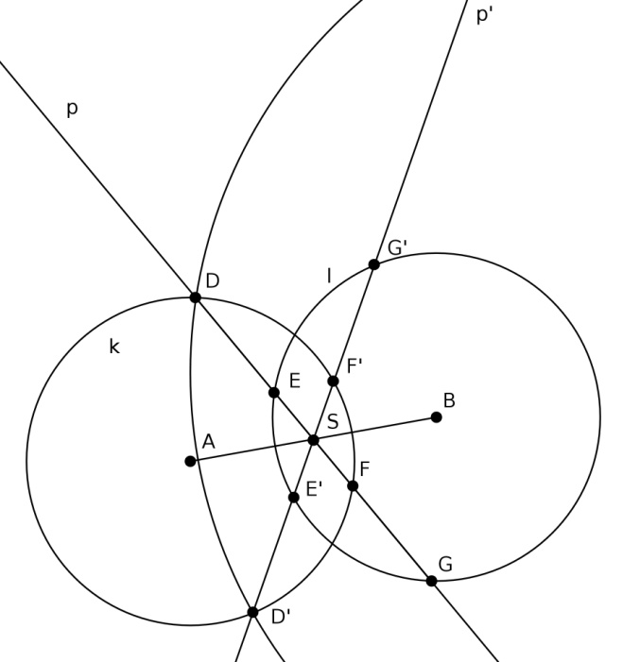
k’

obr. 4
Diskuse.
|AS| = r | 1 řešení
|AS| < r | 2 různá řešení
|AB| < r | žádné řešení

3) Jsou dány úsečky AB, CD, přičemž |AB| ≠ |CD| a AB || CD. Určete podobné zobrazení, v němž je úsečka CD obrazem úsečky AB.
Řešení:
Je vhodné si situaci nakreslit. Viz obr. 5. Jedná se o stejnolehlost. Jejím středem je průsečík přímek AC a BD. Koeficient stejnolehlosti je |SA|/|SC|. Druhá možnost (obr. 6): středem stejnolehlosti je průsečík přímek AD a BC. Koeficient této stejnolehlosti je potom –|SD|/|SA|.

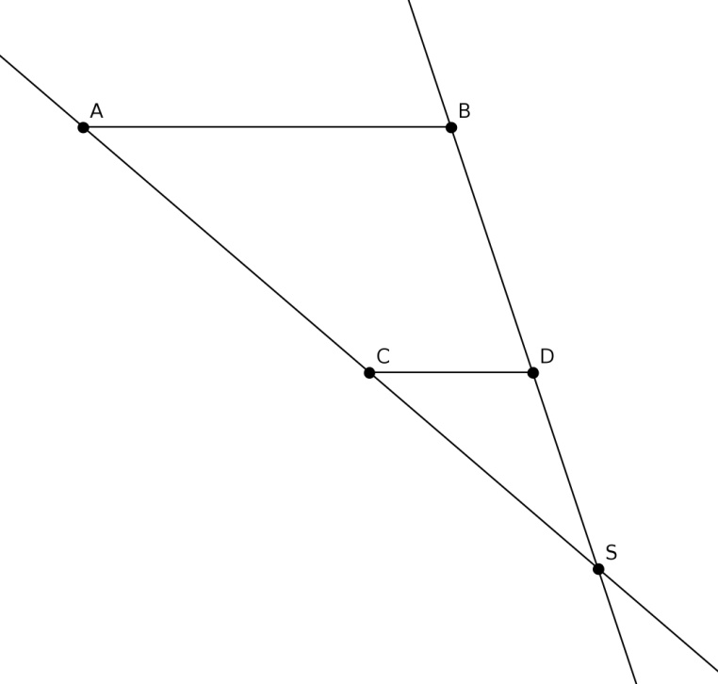

obr. 5

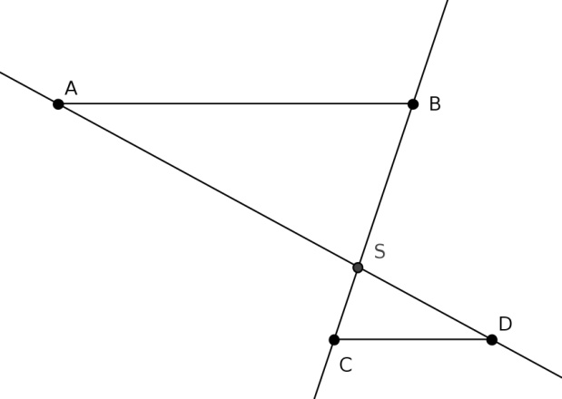

obr. 6

4) Je dán ostroúhlý trojúhelník ABC. Vepište do něj čtverec KLMN tak, aby strana KL ležela na straně c, bod N na straně b a bod M na straně a.
Řešení:
Předpokládejme, že úloha má řešení a je vyřešena (viz obr. 7). Čtverec K´L´M´N´ splňuje zadání až na to, že bod M´ neleží na straně a. Ve stejnolehlosti se středem A a koeficientem |AM|/|A´M´| přejde tento čtverec ve čtverec KLMN, který již zadání splňuje bez výhrady. Odtud plyne postup konstrukce: nejprve do trojúhelníka narýsujeme čtverec K´L´M´N´ podobně jako v obr. 7. Potom polopřímka AM´ protne stranu a v bodě M.

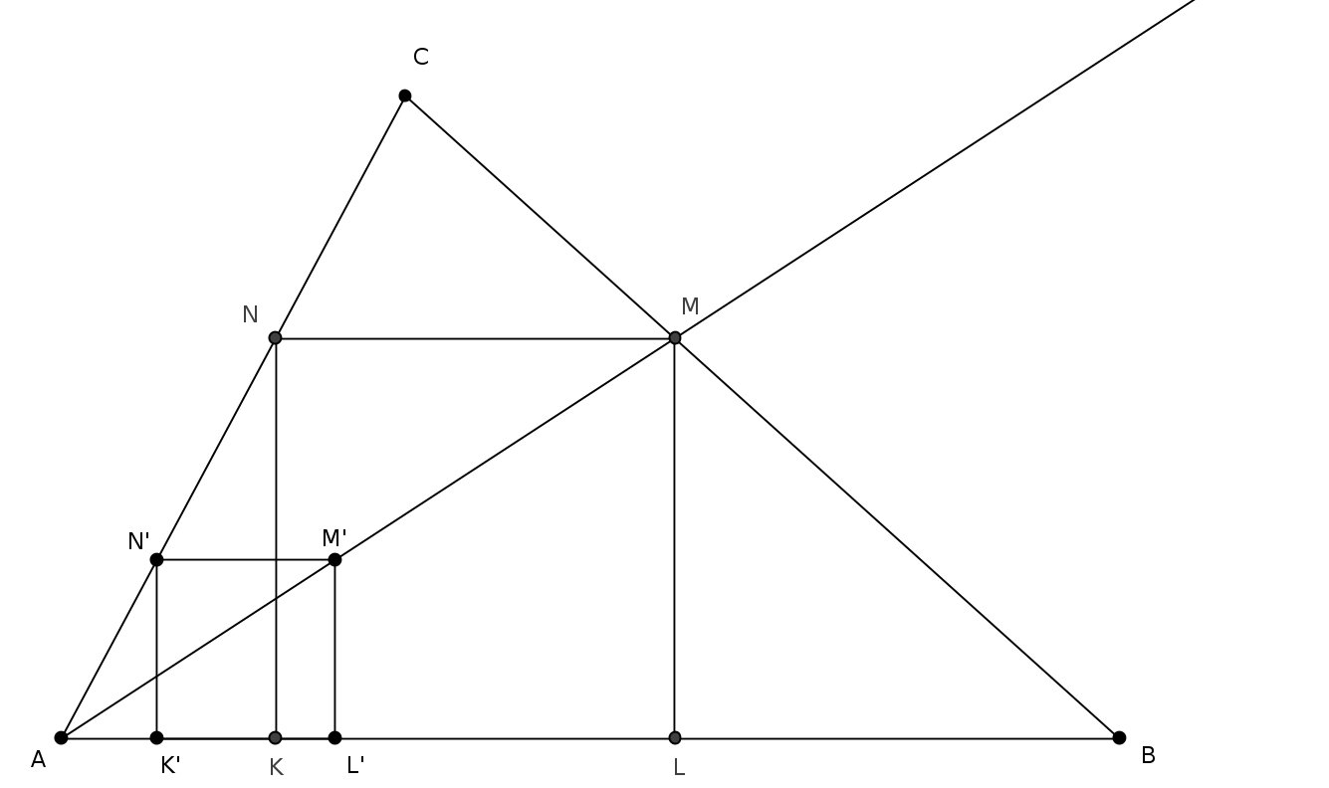

obr. 7
Popis konstrukce.
1,${ K´L´M´N´;K´L´ \text{leží na straně} c, N´ \text{leží na str.} b \text{a} \text{bod} M´ \text{leží uvnitř trojúhelníka} ABC}^{ }$
2, $AM´$
3, $M;M ∈AM´∩BC$
4, $K;H\left(A,\frac{\left|AM\right|}{\left|AM´\right|}\right):K´ →K$
5, $L;H\left(A,\frac{\left|AM\right|}{\left|AM´\right|}\right):L´ →L$
6, $N;H\left(A,\frac{\left|AM\right|}{\left|AM´\right|}\right):N´ →N$
7, čtverec $KLMN$
Konstrukce.

obr. 8

5) Je dán čtyřúhelník ABCD. Na polopřímce AB sestrojte bod X a na polopřímce CD bod Y tak, aby přímka XY a BC byly rovnoběžné a aby přímka AC půlila úsečku XY.
Řešení:
Rozbor.
Předpokládejme, že úloha má řešení a je vyřešena (viz obr. 9). Označme S průsečík přímek AB a CD. Zřejmě platí XY || BC, to znamená, že přímky XY a BC jsou stejnolehlé ve stejnolehlosti se středem S a nějakým koeficientem k. Z obrázku vyplývá, že k = |SS_{XY}|/|SS_{BC}|.
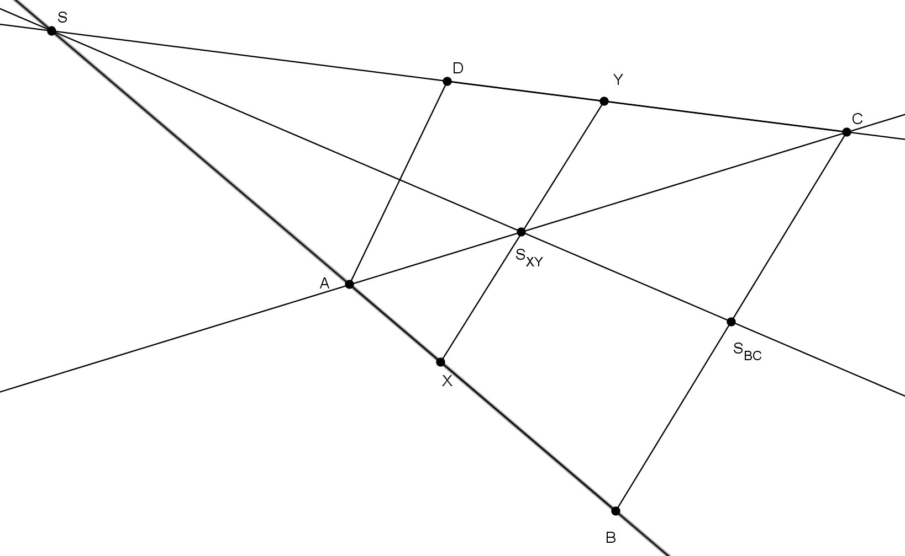

obr. 9
Popis konstrukce.
1, čtyřúhelník ABCD
2, $S;S∈AB ∩CD$
3, $S_{BC}$
4, $S_{XY};S_{XY} ∈AC∩SS_{BC}$
5, ${XY}_{ };H\left(S,\frac{\left|SS_{XY}\right|}{\left|SS_{BC}\right|}\right):BC →XY$
Konstrukce.

obr. 10
Diskuse.
Úloha má 1 řešení.
6) Sestrojte trojúhelník ABC, je-li dáno |AC|:|BC| = 3:2, γ = 70°, v_{c} = 5 cm.
Řešení:
Rozbor.
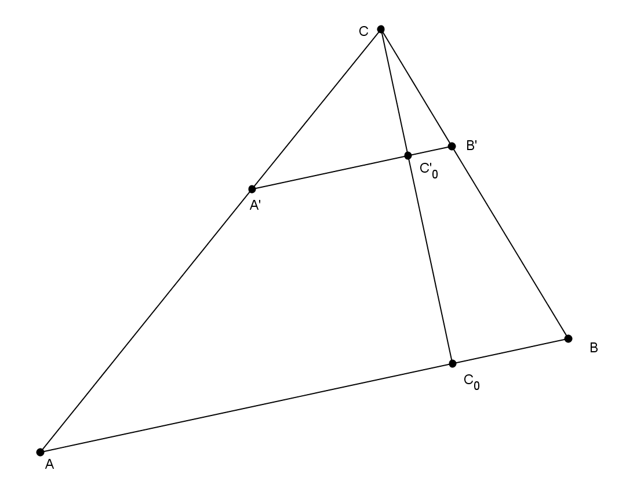
Předpokládejme, že úloha má řešení a je vyřešena (viz obr. 11). Trojúhelník A´B´C má délku strany A´C 3 cm a B´C 2 cm, můžeme jej tedy narýsovat podle věty sus. Trojúhelník ABC je obrazem trojúhelníka A´B´C ve stejnolehlosti se středem C a koeficientem |CC₀|/|CC₀´|. Nejprve tedy narýsujeme trojúhelník A´BC´. A potom pomocí zmíněné stejnolehlosti nalezneme body A a B.

obr. 11

Popis konstrukce.
1, $A´B´C;\text{podle}\text{ věty} sus, \text{viz rozbor}$
3, $n;n \text{je kolmá na} A´B´, \text{bod} C \text{leží na} n$
4, ${C´}_{0}; {C´}_{0}∈n∩A´B´$
5, $k;k\left(C, 5 \text{cm}\right)$
6, $C_{0}; C_{0}∈k∩n$
7, $A_{ };H^{ }\left(C,\frac{\left|CC_{0}\right|}{\left|C{C´}_{0}\right|}\right):A´ →A_{ }$
8, $B;H\left(C,\frac{\left|CC_{0}\right|}{\left|C{C´}_{0}\right|}\right):B´ →B_{ }$
9, trojúhelník ABC

Konstrukce.
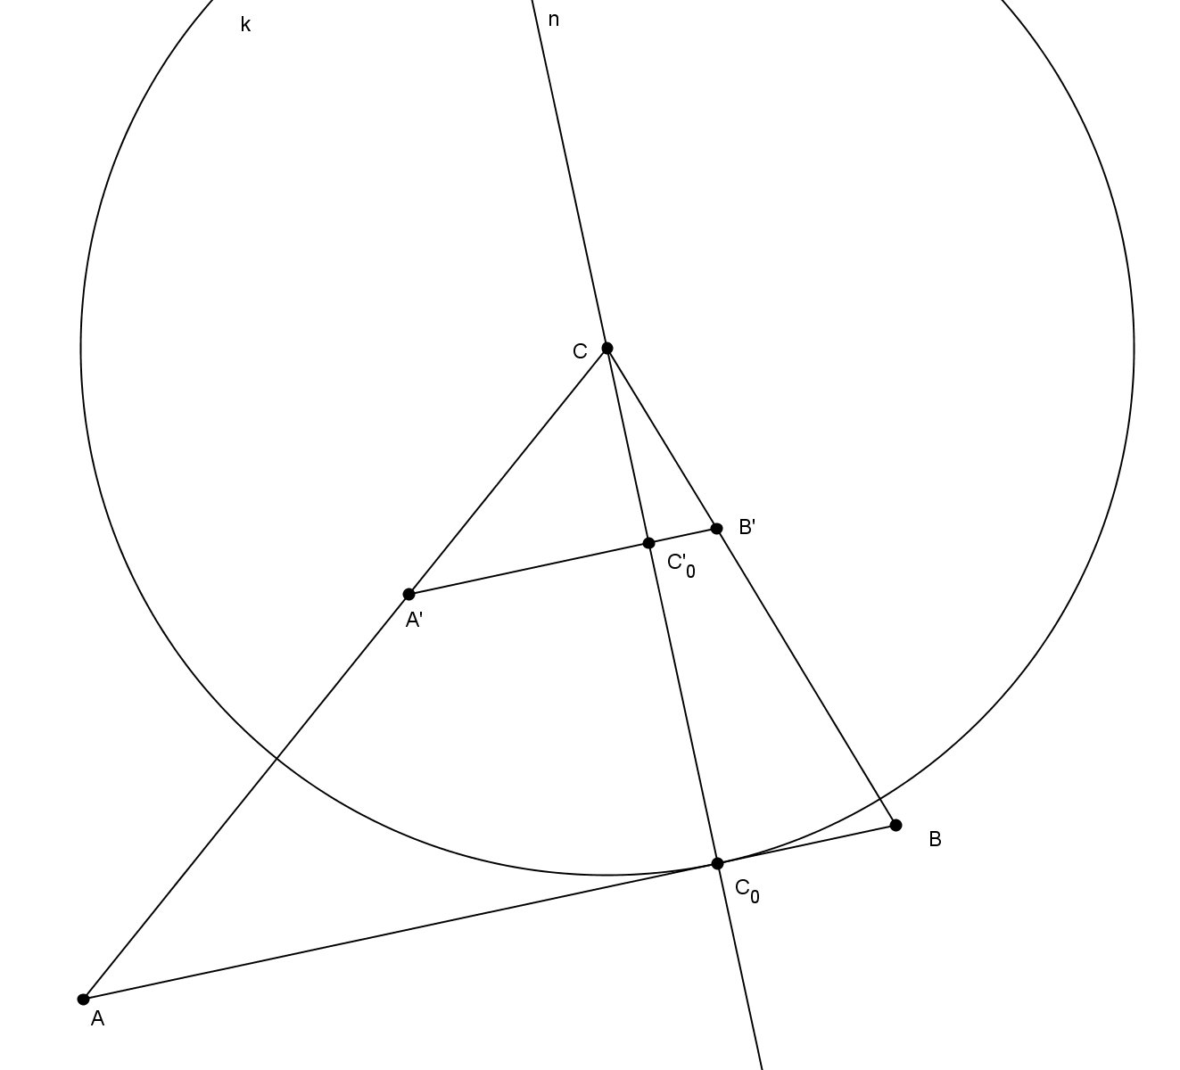

obr. 12

Úlohy k procvičení:
- Sestrojte trojúhelník ABC, je-li dáno a:b:c = 7:4:5, v_{b} = 4 cm.
[Návod: Sestrojte pomocný trojúhelník A´B´C´, kde |A´B´| = 5 cm, |B´C´| = 7 cm a |A´C´| = 4 cm. Užijte stejnolehlost se středem v bodě B´.]
- Jsou dány kružnice k(S₁, r₁) a l(S₂, r₂). Sestrojte společné tečny těchto kružnic (|S₁S₂| > r₁ + r₂).
[Návod: Uvažujte stejnolehlost, kdy se jedna kružnice zobrazí na druhou.]
- Vrchol A trojúhelníku ABC leží mimo nákresnu. Určete střed strany AB.
[Návod: Zvolte pomocnou úsečku $A^{'}B^{'}∥AB, A^{'}∈CA, B^{'}∈CB$ a sestrojte její střed O’, užijte stejnolehlosti se středem v bodě C.]
- Do kružnice k(S,4 cm) vepište obdélník ABCD, pro který platí |AB|:|BC| = 3:4.
[Návod: Užijte stejnolehlosti se středem v bodě S.]
- Je dán čtverec ABCD se středem S. Určete poměr podobnosti, která zobrazuje body A, B, S po řadě na body B, D, C.
[$k= \sqrt{2}$]
- Je dán ostrý úhel AVB a bod M, který leží uvnitř úhlu AVB. Sestrojte všechny rovnoramenné trojúhelníky KLM, pro něž platí: vrchol L leží na polopřímce VB, vrchol K na polopřímce VA, přičemž |LK| = |KM| a LK je kolmá na VA.
[Návod: Řešte užitím stejnolehlosti se středem V. Pokud je úhel AVB menší než 45°, úloha má 2 řešení, pokud je jeho velikost 45° a více a zároveň menší než 90°, úloha má 1 řešení.]
- Do půlkruhu s průměrem AB vepište čtverec KLMN tak, aby strana KL ležela na úsečce AB a další dva vrcholy M, N na dané půlkružnici.
[Návod: Sestrojte libovolný čtverec K´L´M´N´ tak, aby strana K´L´ ležela na úsečce AB a přitom střed S úsečky AB byl i středem strany K´L´. Použijte stejnolehlost se středem S. Úloha má vždy jediné řešení. ]

Autor souhlasí s bezplatným používáním tohoto materiálu pro potřeby výuky a vzdělávání na všech typech škol a školských zařízení. Jakékoliv další využití podléhá licenci Creative Commons, BY-NC-SA.
Autorem všech obrázků je Ondřej Chudoba. Autor souhlasí s jejich bezplatným používáním. Jakékoliv jejich další využití podléhá licenci Creative Commons, BY-NC-SA. Obrázky byly vytvořeny pomocí programu Geogebra (v. 4.0.19.0). Na požádání (chudoba/at/gvm/dot/cz) autor poskytne příslušné soubory typu .ggb.

Použité zdroje a literatura:
BENDA, Petr. A KOL. Sbírka maturitních příkladů z matematiky. 8. vydání. Praha: SPN, 1983. ISBN 14-573-83.
BUŠEK, Ivan a KOL. Sbírka úloh z matematiky pro III. ročník gymnázií. 1. vydání. Praha: SPN, 1987. ISBN 14-423-87.
BUŠEK, Ivan a KOL. Sbírka úloh z matematiky pro IV. ročník gymnázií. 1. vydání. Praha: SPN, 1991. ISBN 80-04-23966-8.
BUŠEK, Ivan. Řešené maturitní úlohy z matematiky. 1. vydání. Praha: SPN, 1985. ISBN 14-639-85.
CIBULKOVÁ, Eva a KUBEŠOVÁ Naděžda. Matematika – přehled středoškolského učiva. 2. vydání. Nakl. Petra Velanová, Třebíč, 2006. ISBN 978-80-86873-05-3.
FUCHS, Eduard a Josef KUBÁT. A KOL. Standardy a testové úlohy z matematiky pro čtyřletá gymnázia. 1. vydání. Praha: Prometheus, 1998. ISBN 80-7196-095-0.
PETÁKOVÁ, Jindra. Matematika: příprava k maturitě a přijímacím zkouškám na vysoké školy. 1. vydání. Praha: Prometheus, 1999. ISBN 80-7196-099-3.
POLÁK, Josef. Přehled středoškolské matematiky. 4. vydání. Praha: SPN, 1983. ISBN 14-351-83.
POMYKALOVÁ, Eva. Matematika pro gymnázia – Planimetrie. 5. vydání. Praha: Prometheus, 2008. ISBN 978-80-7196-358-5.

